Nowy trend w sprzątaniu, czyli ekologiczne środki czystości
Jeśli chciałbyś, aby twój czysty dom żył w harmonii z czystym środowiskiem, dowiedz się o nowym, bardzo ważnym trendzie, jakim są ekologiczne środki czystości.

Nowy trend w sprzątaniu, czyli ekologiczne środki czystości
W dzisiejszych czasach ekologia jest jedną z czołowych spraw, jaka zajmuje społeczeństwo. W obliczu globalnych zmian, które negatywnie wpływają na nasze środowisko, stajemy się dużo bardziej świadomi tego, jak ważne jest dbanie o naszą planetę. Dzięki temu niemalże w każdej branży powstają nowoczesne rozwiązania, które mają przyczyniać się do polepszenia stanu naszego środowiska. Trend ten nie ominął także sfery sprzątania, w której dużą popularnością cieszą się teraz ekologiczne środki czystości.

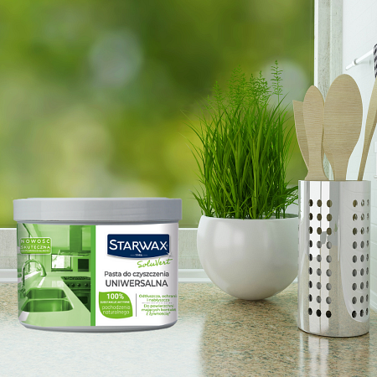
Czym charakteryzują się ekologiczne środki czystości?
Ekologiczna chemia domowa, wbrew temu, co niektórzy mogą o niej mówić, jest naprawdę skuteczna tak samo jak środki nieekologiczne. Substancje, które wchodzą w jej skład są biodegradowalne, dzięki czemu nie szkodzą środowisku. Nie posiadają one także parabenów, formaldehydów i fosfatów. Dzięki takiemu składowi ekologiczne środki czystości łączą w sobie skuteczność oraz przyjazność względem środowiska.
Gdzie zakupić te produkty?
Sklepem, który w wyjątkowy sposób dba o to, aby jego produkty były ekologiczne, jest Starwax. Firma ta zdając sobie sprawę z konieczności podjęcia odpowiedzialności społecznej, jaką jest dbanie o naszą planetę, postanowiła za jeden ze swoich głównych celów obrać produkowanie asortymentu, na który w głównej mierze składają się ekologiczne środki czystości. Dzięki temu ich klienci mogą z czystym sumieniem cieszyć się lśniącym domem.

